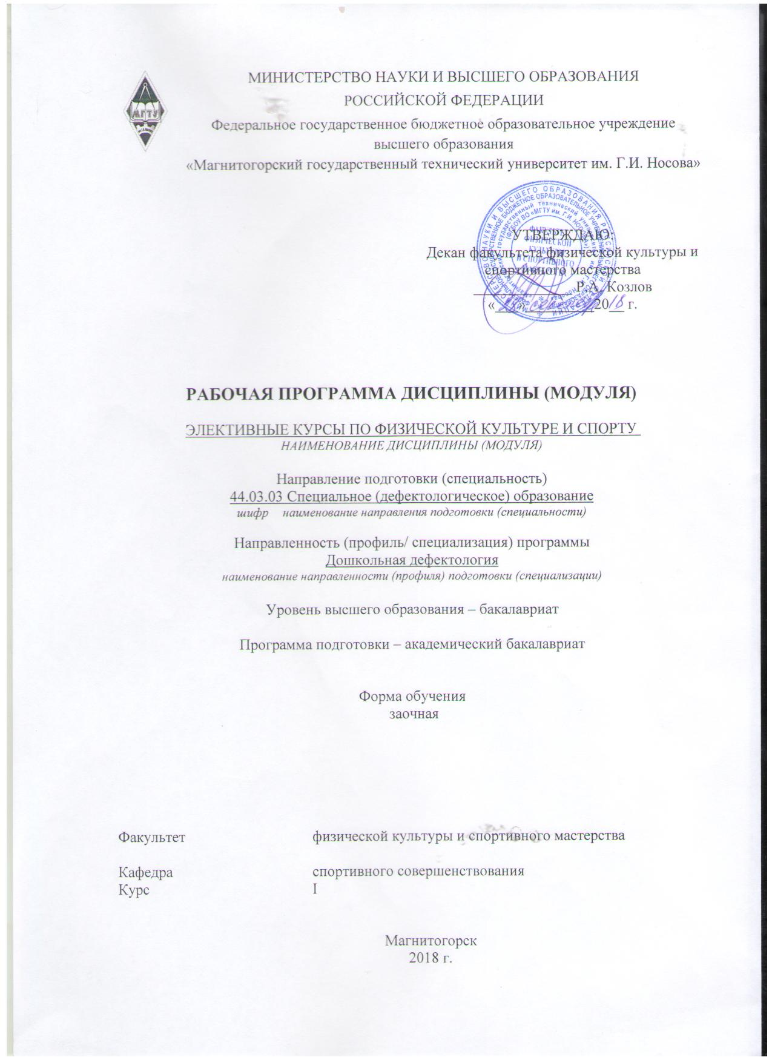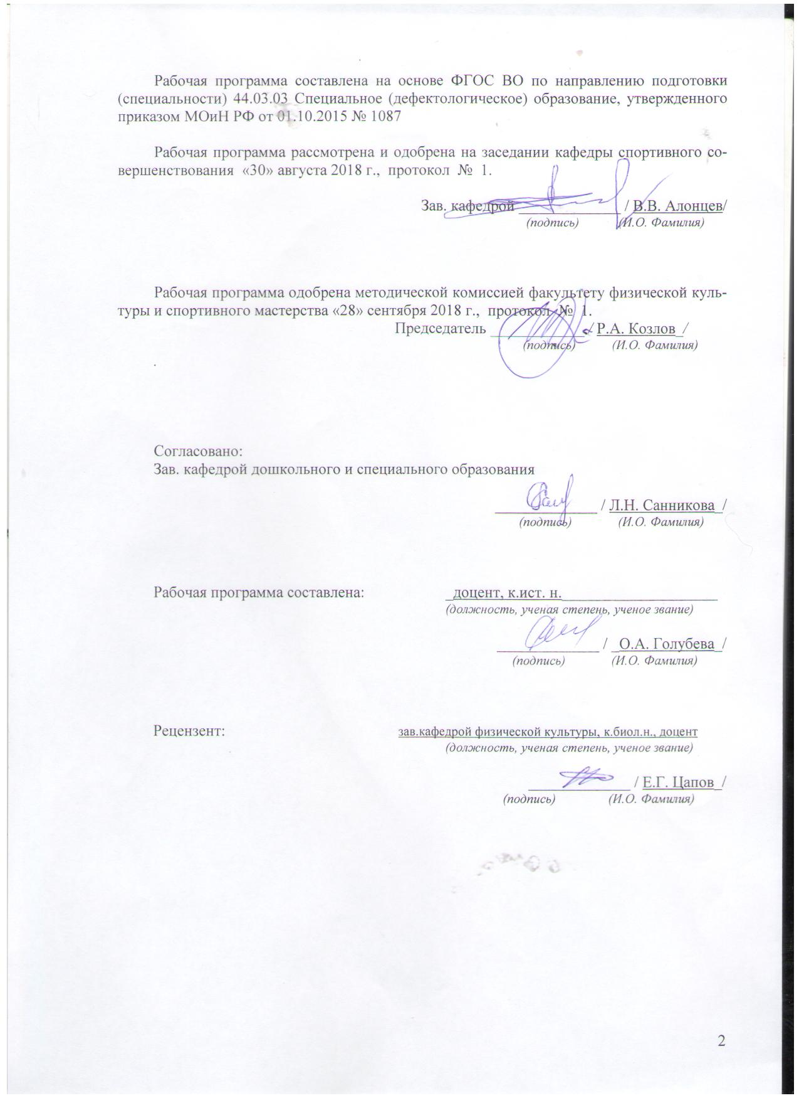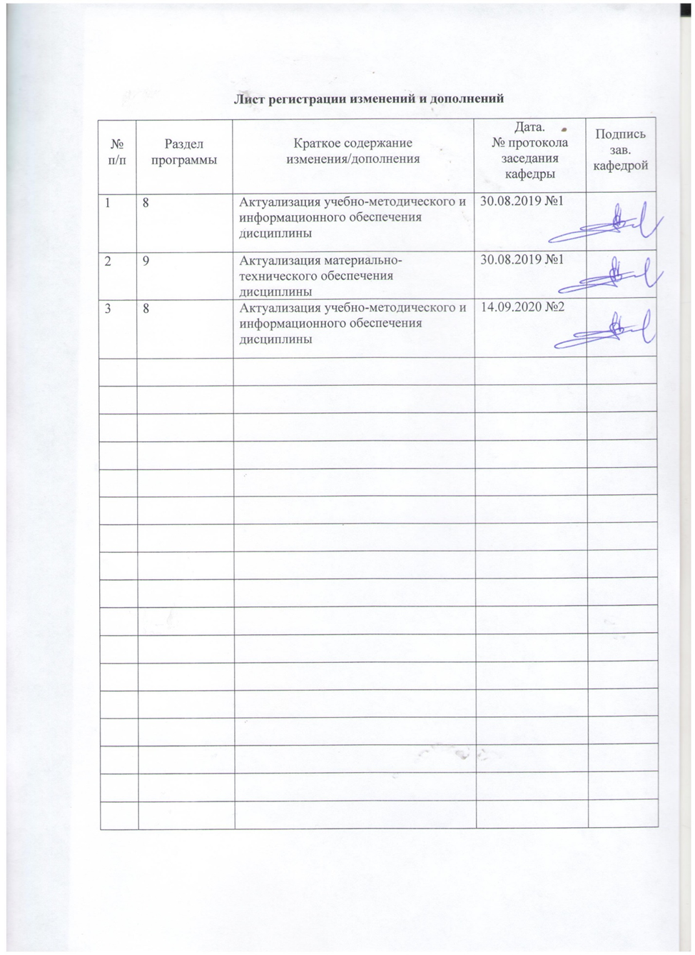

1 Цели освоения дисциплины (модуля)

Целью освоения дисциплины «Элективные курсы по физической культуре и спорту» является формирование физической культуры личности и способности направленного использования форм, методов и средств физической культуры для обеспечения полноценной социальной и профессиональной деятельности для сохранения и укрепления здоровья.

# 2 Место дисциплины (модуля) в структуре образовательной программы подготовки бакалавра (магистра, специалиста)

Дисциплина «Элективные курсы по физической культуре и спорту» входит в базовую часть блока 1 образовательной программы.

Знания (умения, владения), полученные при изучении данной дисциплины будут необходимы для подготовки и сдаче государственного экзамена.

# 3 Компетенции обучающегося, формируемые в результате освоения дисциплины (модуля) и планируемые результаты обучения

В результате освоения дисциплины (модуля) «Элективные курсы по физической культуре и спорту» обучающийся должен обладать следующими компетенциями:

| Структурный  элемент  компетенции | Планируемые результаты обучения |
| --- | --- |
| ОК-8 готовностью укреплять здоровье, поддерживать должный уровень физической подготовленности для обеспечения полноценной социальной и профессиональной деятельности | |
| Знать | * роль физической культуры в развитии человека и подготовке специалиста; * основы физической культуры и здорового образа жизни, * влияние оздоровительных систем физического воспитания на укрепление здоровья, профилактику профессиональных заболеваний и вредных привычек; * способы контроля, самоконтроля и оценки физического развития и физической подготовленности; * правила и способы планирования занятий по физической культуре и спорту с целью укрепления и сохранения здоровья, профилактики профессиональных заболеваний; |
| Уметь | * использовать приобретенные знания, умения в области физической культуре и спорте в профессиональной деятельности; * составлять комплексы оздоровительной и адаптивной (лечебной) физической культуры; * осуществлять творческое сотрудничество в коллективных формах занятий физической культурой; |
| Владеть | * системой теоретических знаний, обеспечивающих сохранение и укрепление здоровья, развитие и совершенствование психофизических способностей и качеств ; * навыками повышения работоспособности, сохранения, укрепления здоровья и своих функциональных и двигательных возможностей; * навыками организации и проведения индивидуального, коллективного и семейного отдыха и при участии в массовых спортивных соревнованиях; * навыками планирования самостоятельных занятий по физической культуре и спорту для профилактики профессиональных заболеваний, укрепления и сохранения здоровья. |

# **4 Структура и содержание дисциплины (модуля)**

Общая трудоемкость дисциплины составляет ___ зачетных единиц _328_ акад. часов, в том числе:

– контактная работа – _4,1____ акад. часов:

– аудиторная – ____4_ акад. часов;

– внеаудиторная – ___0,1__ акад. часов

– самостоятельная работа – __320___ акад. часов;

– подготовка к зачету – 3,9 акад. часа

| Раздел/ тема  дисциплины | Курс | Аудиторная  контактная работа  (в акад. часах) | | | Самостоятельная работа (в акад. часах) | Вид самостоятельной  работы | Форма текущего контроля успеваемости и  промежуточной аттестации | Код и структурный  элемент  компетенции |
| --- | --- | --- | --- | --- | --- | --- | --- | --- |
| лекции | лаборат.  занятия | практич. занятия |
| **1. Раздел**. Физическая культура в системе профессиональной подготовки | I |  |  |  |  |  |  |  |
| 1.1Физическая культура как социальный феномен  Причины возникновения физического воспитания в обществе. Физическая культура: основные понятия, компоненты и формы. Средства физической культуры | I |  |  |  | 20 | * изучение материала курса; * поиск дополнительной информации по заданной теме (работа с библиографическим материалами, справочниками, каталогами, словарями, энциклопедиями); * самостоятельное изучение учебной и научной литературы;   - работа с электронными библиотеками; | Ответы на вопросы к теме | ОК-8 – зув |
| 1.2. Направленное формирование личности в процессе физического воспитания . Связь различных видов воспитания в процессе физического воспитания. Физическая культура личности. | I |  |  | 2/2И | 18 | * изучение материала курса; * поиск дополнительной информации по заданной теме (работа с библиографическим материалами, справочниками, каталогами, словарями, энциклопедиями); * самостоятельное изучение учебной и научной литературы; * работа с электронными библиотеками; * выполнение практического задания; | Ответы на вопросы к теме, выполнение практического задания | ОК-8 – зув |
| 1.3. Методико-педагогические основы физической подготовки  Методические принципы физического воспитания. Методы физического воспитания. Основы обучения двигательным действиям | I |  |  |  | 20 | * изучение материала курса; * поиск дополнительной информации по заданной теме (работа с библиографическим материалами, справочниками, каталогами, словарями, энциклопедиями); * самостоятельное изучение учебной и научной литературы; * работа с электронными библиотеками; | Ответы на вопросы к теме | ОК-8 – зув |
| 1.4. Особенности организации физической культуры среди молодежи  Возрастные и анатомофизиологические особенности молодежи. Организация занятий в учебных заведениях и период трудовой деятельности. Организация самостоятельных занятий по физической культуре. Основы самоконтроля | I |  |  |  | 22 | * изучение материала курса; * поиск дополнительной информации по заданной теме (работа с библиографическим материалами, справочниками, каталогами, словарями, энциклопедиями); * самостоятельное изучение учебной и научной литературы; * работа с электронными библиотеками; | Ответы на вопросы к теме, заполнение дневника самоконтроля | ОК-8 – зув |
| **Итого по разделу** | I |  |  | 2/2И | 80 |  | **Тест по разделу** | ОК-8 – зув |
| **2. Раздел.** Физическая культура и профессия | I |  |  |  |  |  |  | ОК-8 – зув |
| 2.1. Профессионально-прикладная физическая подготовка  Назначение, задачи, содержание ППФП. Методические основы ППФП | I |  |  |  | 25 | * изучение материала курса; * поиск дополнительной информации по заданной теме (работа с библиографическим материалами, справочниками, каталогами, словарями, энциклопедиями); * самостоятельное изучение учебной и научной литературы; * работа с электронными библиотеками; | Ответы на вопросы к теме; | ОК-8 – зув |
| 2.2. Производственная физическая культура  Цель, задач, методические основы производственной физической культуры. Формы производственной физической культуры. Методика составления комплексов упражнений производственной физической культуры с учетом профессии. Физкультурно-спортивные занятия для активного отдыха и повышения функциональных возможностей. Профилактика профессиональных заболеваний и травматизма средствами физической культуры | I |  |  | 2/2И | 25 | * изучение материала курса; * поиск дополнительной информации по заданной теме (работа с библиографическим материалами, справочниками, каталогами, словарями, энциклопедиями); * самостоятельное изучение учебной и научной литературы; * работа с электронными библиотеками; * составление комплексов упражнений ППФК * выполнение контрольной работы | Ответы на вопросы к теме,  Выполнение комплексов ППФК  Контрольная работа | ОК-8 – зув |
| 2.3. Развитие физических качеств для профессиональной деятельности.  Сила и основы методики ее воспитания. Скоростные способности и основы методики их воспитания. Выносливость и основы методики ее воспитания. Гибкость и основы методики ее воспитания. Координационные способности и основы методики их воспитания. | I |  |  |  | 30 | * изучение материала курса; * поиск дополнительной информации по заданной теме (работа с библиографическим материалами, справочниками, каталогами, словарями, энциклопедиями); * самостоятельное изучение учебной и научной литературы; * работа с электронными библиотеками; * выполнение практического задания; | Ответы на вопросы к теме, практическое задание | ОК-8 – зув |
| **Итого по разделу** | I |  |  | 2/2 | 80 |  | **Тест по разделу** | ОК-8 – зув |
| **3. Раздел**. Современные оздоровительные технологии | I |  |  |  |  |  |  | ОК-8 – зув |
| 3.1. Фитнес-аэробика | I |  |  |  | 20 | * изучение материала курса; * поиск дополнительной информации по заданной теме (работа с библиографическим материалами, справочниками, каталогами, словарями, энциклопедиями); * самостоятельное изучение учебной и научной литературы; * работа с электронными библиотеками; * составление комплекса упражнения; | Выполнение комплекса упражнений | ОК-8 – зув |
| 3.2. Атлетическая гимнастика | I |  |  |  | 20 | * изучение материала курса; * поиск дополнительной информации по заданной теме (работа с библиографическим материалами, справочниками, каталогами, словарями, энциклопедиями); * самостоятельное изучение учебной и научной литературы; * работа с электронными библиотеками; * составление комплекса упражнения; | Выполнение комплекса упражнений | ОК-8 – зув |
| 3.3. Скандинавская ходьба | I |  |  |  | 20 | * изучение материала курса; * поиск дополнительной информации по заданной теме (работа с библиографическим материалами, справочниками, каталогами, словарями, энциклопедиями); * самостоятельное изучение учебной и научной литературы; * работа с электронными библиотеками; * составление комплекса упражнения; | Выполнение комплекса упражнений | ОК-8 – зув |
| 3.4. Аквааэробика | I |  |  |  | 20 | * изучение материала курса; * поиск дополнительной информации по заданной теме (работа с библиографическим материалами, справочниками, каталогами, словарями, энциклопедиями); * самостоятельное изучение учебной и научной литературы; * работа с электронными библиотеками; * составление комплекса упражнения; | Выполнение комплекса упражнений | ОК-8 – зув |
| 3.5.Основы самомассажа | I |  |  |  | 20 | * изучение материала курса; * поиск дополнительной информации по заданной теме (работа с библиографическим материалами, справочниками, каталогами, словарями, энциклопедиями); * самостоятельное изучение учебной и научной литературы; * работа с электронными библиотеками; * составление комплекса упражнения; | Выполнение упражнений по самомассажу | ОК-8 – зув |
| **Итого по разделу** | I |  |  |  | 100 |  | **Тест по разделу** | ОК-8 – зув |
| **4. Раздел**. Спорт и профессиональная деятельность | I |  |  |  |  |  |  | ОК-8 – зув |
| 4.1. Характеристика спорта.  Основные понятия, классификация, социальные функции. Спортивная деятельность и профессия | I |  |  |  | 20 | * изучение материала курса; * поиск дополнительной информации по заданной теме (работа с библиографическим материалами, справочниками, каталогами, словарями, энциклопедиями); * самостоятельное изучение учебной и научной литературы; * работа с электронными библиотеками; | Ответы на вопросы | ОК-8 – зув |
| 4.2. Игровые виды спорта  Баскетбол, волейбол, настольный теннис | I |  |  |  | 20 | * изучение материала курса; * поиск дополнительной информации по заданной теме (работа с библиографическим материалами, справочниками, каталогами, словарями, энциклопедиями); * самостоятельное изучение учебной и научной литературы; * работа с электронными библиотеками; * составление комплекса упражнения; | Выполнение упражнений на совершенствование техники и тактики спортивной игры | ОК-8 – зув |
| 4.3. Комплекс ГТО - основа общефизической подготовки человека | I |  |  |  | 20 | * изучение материала курса; * поиск дополнительной информации по заданной теме (работа с библиографическим материалами, справочниками, каталогами, словарями, энциклопедиями); * самостоятельное изучение учебной и научной литературы; * работа с электронными библиотеками; | Ответы на вопросы | ОК-8 – зув |
| **Итого по разделу** |  |  |  |  | 60 |  | **Тест по разделу** |  |
| **Всего по курсу** |  |  |  | 4/4И | 320 |  |  |  |
| **ИТОГО по дисциплине** |  |  |  | 4/4И | 320 |  | **Зачет** |  |

И – в том числе, часы, отведенные на работу в интерактивной форме.

# 5 Образовательные и информационные технологии

Для достижения цели дисциплины используются в учебном процессе активные и интерактивные формы проведения занятий в сочетании с внеаудиторной работой с целью формирования и развития профессиональных навыков обучающихся. При проведении учебных занятий обеспечивается развитие у обучающихся навыков командной работы, межличностной коммуникации, принятия решений, лидерских качеств.

В качестве традиционных образовательных технологий используются следующие формы:

Информационная лекция – последовательное изложение материала в дисциплинарной логике, осуществляемое преимущественно вербальными средствами (монолог преподавателя) с использованием информационных технологий.

Практическое занятие, посвященное освоению конкретных умений и навыков систематизировать и представлять материал в форме практических заданий контрольных работ.

Информационно-коммуникационные образовательные технологии – организация образовательного процесса, основанная на применении специализированных программных сред и технических средств работы с информацией.

Формы учебных занятий с использованием информационно-коммуникационных технологий:

Лекция-визуализация – изложение содержания сопровождается презентацией (демонстрацией учебных материалов, представленных в различных знаковых системах, в т.ч. Иллюстративных, графических, аудио- и видеоматериалов).

Практическое занятие в форме презентации – представление результатов проектной или исследовательской деятельности с использованием специализированных программных сред.

# 6 Учебно-методическое обеспечение самостоятельной работы обучающихся

**Вопросы к зачету**

1. Назвать причины возникновения физической культуры и спорта.
2. Перечислить средства физической культуры.
3. Дать характеристику уровням сформированности физической культуры личности.
4. Связь физического воспитания с другими видами воспитания.
5. Назвать методические принципы физического воспитания.
6. Перечислить методы физического воспитания.
7. Особенности организации самостоятельных занятий по физической культуре.
8. Название и задачи профессионально-прикладной физической подготовки.
9. Цель и задачи производственной физической культуры.
10. Формы производственной физической культуры.
11. Основные требования к составлению комплексов производственной физической культуры с учетом профессии.
12. Физические качества и их роль в профессиональной подготовке студентов.
13. Определение силы и способы ее воспитания.
14. Определение гибкости и способы ее воспитания.
15. Определение выносливости и способы ее воспитания.
16. Определение координационных способностей и способы их воспитания.
17. Определение быстроты и способы ее воспитания.
18. Определение спорта и его роль в профессиональной подготовке студентов.
19. Комплекс ГТО и его роль в физическом воспитании человека.
20. Дать характеристику современным оздоровительным технологиям

# 7 Оценочные средства для проведения промежуточной аттестации

а) Планируемые результаты обучения и оценочные средства для проведения промежуточной аттестации:

| Структурный элемент  компетенции | Планируемые результаты обучения | Оценочные средства |
| --- | --- | --- |
| ОК-8 – готовностью укреплять здоровье, поддерживать должный уровень физической подготовленности для обеспечения полноценной социальной и профессиональной деятельности | | |
| Знать | * роль физической культуры в развитии человека и подготовке специалиста; * основы физической культуры и здорового образа жизни, * влияние оздоровительных систем физического воспитания на укрепление здоровья, профилактику профессиональных заболеваний и вредных привычек; * способы контроля, самоконтроля и оценки физического развития и физической подготовленности; * правила и способы планирования занятий по физической культуре и спорту с целью укрепления и сохранения здоровья, профилактики профессиональных заболеваний; | **Вопросы к зачету**   * 1. Назвать причины возникновения физической культуры и спорта.   2. Перечислить средства физической культуры.   3. Дать характеристику уровням сформированности физической культуры личности.   4. Связь физического воспитания с другими видами воспитания.   5. Назвать методические принципы физического воспитания.   6. Перечислить методы физического воспитания.   7. Особенности организации самостоятельных занятий по физической культуре.   8. Название и задачи профессионально-прикладной физической подготовки.   9. Цель и задачи производственной физической культуры.   10. Формы производственной физической культуры.   11. Основные требования к составлению комплексов производственной физической культуры с учетом профессии.   12. Физические качества и их роль в профессиональной подготовке студентов.   13. Определение силы и способы ее воспитания.   14. Определение гибкости и способы ее воспитания.   15. Определение выносливости и способы ее воспитания.   16. Определение координационных способностей и способы их воспитания.   17. Определение быстроты и способы ее воспитания.   18. Определение спорта и его роль в профессиональной подготовке студентов.   19. Комплекс ГТО и его роль в физическом воспитании человека.   20. Дать характеристику современным оздоровительным технологиям |
| Уметь | * использовать приобретенные знания, умения в области физической культуре и спорте в профессиональной деятельности; * составлять комплексы оздоровительной и адаптивной (лечебной) физической культуры; * осуществлять творческое сотрудничество в коллективных формах занятий физической культурой; | 1. определить с помощью критериев свой уровень сформированности физической культуры личности, предложить варианты повышения этого уровня. записать по пиктограммам комплекс утренней гимнастики, составить кроссворд по терминам раздела, заполнить дневник самоконтроля: параметры физического развития, показатели общей физической работоспособности и функциональной подготовленности  2. Составить комплекс производственной гимнастики с учетом профессиональной деятельности и характера труда, включив упражнения для профилактики профессиональных заболеваний.  3. Подобрать упражнения, направленные на развитие физических качеств, необходимых в профессиональной деятельности. |
| Владеть | * системой теоретических знаний, обеспечивающих сохранение и укрепление здоровья, развитие и совершенствование психофизических способностей и качеств ; * навыками повышения работоспособности, сохранения, укрепления здоровья и своих функциональных и двигательных возможностей; * навыками организации и проведения индивидуального, коллективного и семейного отдыха и при участии в массовых спортивных соревнованиях; * навыками планирования самостоятельных занятий по физической культуре и спорту для профилактики профессиональных заболеваний, укрепления и сохранения здоровья. | 1. навыками составления и выполнения комплекса производственной гимнастики с учетом профессиональной деятельности и характера труда, включив упражнения для профилактики профессиональных заболеваний  2. навыками выполнения упражнений, направленных на развитие профессионально важного физического качества, комплекса контрольных упражнений.  В дневнике самоконтроля отразить с помощью контрольных тестов динамику развития физических качеств. |

б) Порядок проведения промежуточной аттестации, показатели и критерии оценивания:

Промежуточная аттестация по дисциплине «Элективные курсы по физической культуре и спорту» включает теоретические вопросы, позволяющие оценить уровень усвоения обучающимися знаний, и практические задания, выявляющие степень сформированности умений и владений, проводится в форме зачета.

Требования к зачету:

1. владение теоретическим материалом, выполнение тестовых и практических заданий на баллы не менее 50%;
2. успешное выполнение итогового теста.

Критерии оценки

– «зачтено» – обучающийся должен правильно ответить на все тестовые задания и получить в итоге не менее 50 баллов, выполнить все практические работы;

# – «не зачтено» – обучающийся ответил правильно менее, чем на 50 % вопросов, не выполнил практические работы.

# **8 Учебно-методическое и информационное обеспечение дисциплины (модуля)**

**а) Основная литература**

1.Иванков, Ч. Т.  Технология физического воспитания в высших учебных заведениях / Ч. Т. Иванков, С. А. Литвинов. — 2-е изд. — Москва : Издательство Юрайт, 2020. — 103 с. — (Высшее образование). — ISBN 978-5-534-11441-6. — Текст : электронный // ЭБС Юрайт [сайт]. — URL: <https://urait.ru/bcode/456948>

2.Спортивные игры: правила, тактика, техника : учебное пособие для вузов / Е. В. Конеева [и др.] ; под общей редакцией Е. В. Конеевой. — 2-е изд., перераб. и доп. — Москва : Издательство Юрайт, 2020. — 322 с. — (Высшее образование). — ISBN 978-5-534-11314-3. — Текст : электронный // ЭБС Юрайт [сайт]. — URL: <https://urait.ru/bcode/456321>

**б) Дополнительная литература:**

1.Дворкин, Л. С.  Атлетическая гимнастика. Методика обучения : учебное пособие для вузов / Л. С. Дворкин. — Москва : Издательство Юрайт, 2020. — 148 с. — (Высшее образование). — ISBN 978-5-534-11034-0. — Текст : электронный // ЭБС Юрайт [сайт]. — URL: <https://urait.ru/bcode/455310>

2.Жданкина, Е. Ф.  Физическая культура. Лыжная подготовка : учебное пособие для вузов / Е. Ф. Жданкина, И. М. Добрынин. — Москва : Издательство Юрайт, 2020. — 125 с. — (Высшее образование). — ISBN 978-5-534-10153-9. — Текст : электронный // ЭБС Юрайт [сайт]. — URL: <https://urait.ru/bcode/453244>

3.Письменский, И. А.  Физическая культура : учебник для вузов / И. А. Письменский, Ю. Н. Аллянов. — Москва : Издательство Юрайт, 2020. — 450 с. — (Высшее образование). — ISBN 978-5-534-14056-9. — Текст : электронный // ЭБС Юрайт [сайт]. — URL: <https://urait.ru/bcode/467588>

4.Туревский, И. М.  Физическая подготовка: сдача нормативов комплекса ГТО : учебное пособие для вузов / И. М. Туревский, В. Н. Бородаенко, Л. В. Тарасенко. — 2-е изд. — Москва : Издательство Юрайт, 2020. — 146 с. — (Высшее образование). — ISBN 978-5-534-11118-7. — Текст : электронный // ЭБС Юрайт [сайт]. — URL: <https://urait.ru/bcode/456722>

|  |
| --- |
| **в)** **Методические** **указания:** |
| Представлены в приложении. |

г) **Программное обеспечение** и **Интернет-ресурсы:**

Программное обеспечение

|  |  |  |
| --- | --- | --- |
| Наименование ПО | № договора | Срок действия лицензии |
| MS Windows 7 | Д-1227 от 08.10.2018  Д-757-17 от 27.06.2017 | 11.10.2021  27.07.2018 |
| MS Office 2007 | № 135 от 17.09.2007 | бессрочно |
| FAR Manager | свободно распространяемое | бессрочно |
| 7Zip | свободно распространяемое | бессрочно |

Интернет-ресурсы

# Национальная информационно-аналитическая система – Российский индекс научного цитирования (РИНЦ) URL: https://elibrary.ru/project_risc.asp

# Электронная база периодических изданий East View Information Services, ООО «ИВИС» https://dlib.eastview.com/

# Поисковая система Академия Google (Google Scholar) URL: https://scholar.google.ru/

# Информационная система - Единое окно доступа к информационным ресурсам URL: http://window.edu.ru/

# Российская Государственная библиотека. Каталоги https://www.rsl.ru/ru/4readers/catalogues/

# Электронные ресурсы библиотеки МГТУ им. Г.И. Носова http://magtu.ru:8085/marcweb2/Default.asp

# Университетская информационная система РОССИЯ https://uisrussia.msu.ru

# Международная наукометрическая реферативная и полнотекстовая база данных научных изданий «Web of science» http://webofscience.com

# Международная реферативная и полнотекстовая справочная база данных научных изданий «Scopus» http://scopus.com

# Международная база полнотекстовых журналов Springer Journals http://link.springer.com/

# Международная база справочных изданий по всем отраслям знаний SpringerReference http://www.springer.com/references

# **9 Материально-техническое обеспечение дисциплины (модуля)**

|  |  |
| --- | --- |
| Центр дистанционных образовательных технологий | Мультимедийные средства хранения, передачи  и представления информации.  Комплекс тестовых заданий для проведения промежуточных и рубежных контролей.  Персональные компьютеры  с пакетом MS Office, выходом в Интернет и с доступом в электронную информационно-образовательную среду университета.  Оборудование для проведения он-лайн занятий:  Настольный спикерфон PlantronocsCalistro 620  Документ камера AverMediaAverVisionU15, Epson  Графический планшет WacomIntuosPTH  Веб-камера Logitech HD Pro C920 Lod-960-000769  Система настольная акустическая GeniusSW-S2/1 200RMS  Видеокамера купольная PraxisPP-2010L 4-9  Аудиосистема с петличным радиомикрофоном ArthurFortyU-960B  Система интерактивная SmartBoard480 (экран+проектор)  Поворотная веб-камера с потолочным подвесомLogitechBCC950 loG-960-000867  Комплект для передачи сигнала  Пульт управления презентацией LogitechWirelessPresenterR400  Стереогарнитура (микрофон с шумоподавлением)  Источник бесперебойного питания POWERCOMIMD-1500AP |
| Помещения для самостоятельной работы обучающихся | Персональные компьютеры с пакетом MS Office, выходом в Интернет и с доступом в электронную информационно-образовательную среду университета |
| Помещение для хранения и профилактического обслуживания учебного оборудования | Шкафы для хранения учебно-методической документации, учебного оборудования и учебно-наглядных пособий. |

Приложение

МЕТОДИЧЕСКИЕ УКАЗАНИЯ

***ТЕХНИКА БЕЗОПАСНОСТИ ПРИ ЗАНЯТИЯХ ФИЗИЧЕСКОЙ КУЛЬТУРОЙ И СПОРТОМ***

**ИНСТРУКЦИЯ ПО ОХРАНЕ ТРУДА ПРИ ПРОВЕДЕНИИ ЗАНЯТИЙ ПО ЛЕГКОЙ АТЛЕТИКЕ**

1. ОБЩИЕ ТРЕБОВАНИЯ БЕЗОПАСНОСТИ

1.1. К занятиям легкой атлетикой допускаются учащиеся, прошедшие инструктаж по охране труда, медицинский осмотр и не имеющие противопоказаний по состоянию здоровья.

1.2. При проведении занятий по легкой атлетике соблюдать правила поведения, расписание учебных занятий, установленные режимы занятий и отдыха.

1.3. При проведении занятий по легкой атлетике возможно воздействие на обучающихся следующих опасных факторов: - травмы при падении на скользком грунте или твердом покрытии; - травмы при нахождении в зоне броска во время занятий по метанию; - выполнение упражнений без разминки.

1.4. При проведении занятий по легкой атлетике должна быть медицинская аптечка, с набором необходимых медикаментов и перевязочных средств для оказания первой помощи при травмах.

1.5. При несчастном случае пострадавший или очевидец несчастного случая обязан немедленно сообщить преподавателю. При неисправности спортивного инвентаря прекратить занятия и сообщить об этом преподавателю.

1.6. В процессе занятий обучающиеся должны соблюдать порядок проведения учебных занятий и правила личной гигиены.

1.7. Обучающиеся, допустившие невыполнение или нарушение инструкции по охране труда, привлекаются к ответственности, и со всеми обучающимися проводится внеплановый инструктаж по охране труда.

2. ТРЕБОВАНИЯ БЕЗОПАСНОСТИ ПЕРЕД НАЧАЛОМ ЗАНЯТИЙ

2.1. Надеть спортивную форму в соответствии с погодными условиями (на улице спортивный костюм, обувь с нескользской подошвой, при необходимости шапочку, перчатки)

2.2. Тщательно разрыхлить песок в прыжковой яме - месте приземления, проверить отсутствие в песке посторонних предметов.

2.3. Протереть насухо спортивные снаряды для метания (диск, ядро, гранату и т.п.).

2.4. Провести разминку.

3. ТРЕБОВАНИЯ БЕЗОПАСНОСТИ ВО ВРЕМЯ ЗАНЯТИЙ

3.1. При групповом старте на короткие дистанции бежать только по своей дорожке. Дорожка должна продолжаться не менее чем на 15 м за финишную отметку.

3.2. Во избежание столкновений исключить резко "стопорящую" остановку.

3.3. Не выполнять прыжки на неровном, рыхлом и скользком грунте, не приземляться при прыжках на руки.

3.4. Перед выполнением упражнений по метанию посмотреть, нет ли людей в секторе метания.

3.5. Не производить метания без разрешения учителя, не оставлять без присмотра спортивный инвентарь.

3.6. Не стоять справа от метающего, не находиться в зоне броска, не ходить за снарядами для метания без разрешения преподавателя

3.7. Не подавать снаряд для метания друг другу броском.

4. ТРЕБОВАНИЯ БЕЗОПАСНОСТИ В АВАРИЙНЫХ СИТУАЦИЯХ

4.1. При плохом самочувствии прекратить занятия и сообщить об этом преподавателю.

4.2. При получении травмы немедленно оказать первую помощь пострадавшему, при необходимости отправить пострадавшего в ближайшее лечебное учреждение или вызвать скорую помощь

5. ТРЕБОВАНИЯ БЕЗОПАСНОСТИ ПО ОКОНЧАНИИ ЗАНЯТИЙ

5.1. Убрать в отведенное место для хранения спортивный инвентарь.

5.2. Снять спортивный костюм и спортивную обувь.

5.3. Принять душ или тщательно вымыть лицо и руки с мылом.

**ИНСТРУКЦИЯ ПО ОХРАНЕ ТРУДА ПРИ ПРОВЕДЕНИИ ЗАНЯТИЙ ПО ГИМНАСТИКЕ**

1. ОБЩИЕ ТРЕБОВАНИЯ БЕЗОПАСНОСТИ

1.1. К занятиям гимнастикой допускаются студенты, прошедшие инструктаж по охране труда, медицинский осмотр и не имеющие противопоказаний по состоянию здоровья.

1.2. При проведении занятий по гимнастике необходимо соблюдать правила поведения, расписание учебных занятий, установленные режимы занятий и отдыха.

1.3. При проведении занятий по гимнастике возможно воздействие на обучающихся следующих опасных факторов: - травмы при выполнении упражнений на неисправных спортивных снарядах, а также при выполнении упражнений без страховки; - травмы при выполнении гимнастических упражнений без использования гимнастических матов; - травмы при выполнении упражнений на спортивных снарядах с влажными ладонями, а также на загрязненных снарядах.

1.4. В спортивном зале должна быть медицинская аптечка с набором необходимых медикаментов и перевязочных средств для оказания первой помощи при травмах.

1.5. При проведении занятий по гимнастике в спортивном зале необходимо соблюдать правила пожарной безопасности, знать места расположения первичных средств пожаротушения. Спортивный зал должен быть обеспечен огнетушителями.

1.6. При несчастном случае пострадавший или очевидец несчастного случая обязан немедленно сообщить преподавателю, который сообщает об этом администрации учреждения. При неисправности спортивного оборудования необходимо прекратить занятия и сообщить об этом преподавателю.

1.7. В процессе занятий обучающиеся должны соблюдать порядок выполнения упражнений и правила личной гигиены.

1.8. Обучающиеся, допустившие невыполнение или нарушение инструкции по охране труда, привлекаются к ответственности и со всеми обучающимися проводится внеплановый инструктаж по охране труда.

2. ТРЕБОВАНИЯ БЕЗОПАСНОСТИ ПЕРЕД НАЧАЛОМ ЗАНЯТИЙ

2.1. Надеть спортивный костюм и спортивную обувь с нескользкой подошвой.

2.2. Проверить надежность крепления перекладины, крепления опор гимнастического коня и козла, крепление стопорных винтов брусьев.

2.4. В местах соскоков со снарядов положить гимнастические маты так, чтобы их поверхность была ровной.

3. ТРЕБОВАНИЯ БЕЗОПАСНОСТИ ВО ВРЕМЯ ЗАНЯТИЙ

3.1. Не выполнять упражнения на спортивных снарядах без преподавателя или его помощника, а также без страховки.

3.2. Не выполнять упражнения на спортивных снарядах с влажными ладонями.

3.3. Не стоять близко к спортивному снаряду при выполнении упражнений другим обучающимся.

3.4. При выполнении прыжков и соскоков со спортивных снарядов приземляться мягко на носки ступней, пружинисто приседая.

3.5. При выполнении упражнений потоком (один за другим) соблюдать достаточные интервалы, чтобы не было столкновений.

4. ТРЕБОВАНИЯ БЕЗОПАСНОСТИ В АВАРИЙНЫХ СИТУАЦИЯХ

4.1. При появлении во время занятий боли в руках, покраснений кожи или потертостей на ладонях, а также при плохом самочувствии прекратить занятия и сообщить об этом преподавателю.

4.2. При возникновении пожара в спортивном зале немедленно прекратить занятия, эвакуировать обучающихся из спортивного зала,

4.3. При получении травмы немедленно оказать первую помощь пострадавшему, сообщить об этом администрации, при необходимости отправить пострадавшего в ближайшее лечебное учреждение или вызвать скорую помощь

5. ТРЕБОВАНИЯ БЕЗОПАСНОСТИ ПО ОКОНЧАНИИ ЗАНЯТИЙ

5.1. Убрать в отведенное место для хранения спортивный инвентарь.

5.2. Снять спортивный костюм и спортивную обувь.

5.3. Принять душ или тщательно вымыть лицо и руки с мылом.

**ИНСТРУКЦИЯ ПО ОХРАНЕ ТРУДА ПРИ ПРОВЕДЕНИИ ЗАНЯТИЙ ПО ЛЫЖНОМУ СПОРТУ**

1. ОБЩИЕ ТРЕБОВАНИЯ БЕЗОПАСНОСТИ

1.1. К занятиям по лыжам допускаются учащиеся, прошедшие инструктаж по охране труда, медицинский осмотр и не имеющие противопоказаний по состоянию. здоровья.

1.2. При проведении занятий по лыжам соблюдать правила поведения, расписание учебных занятий, установленные режимы занятий и отдыха.

1.3. При проведении занятий по лыжам возможно воздействие на обучающихся следующих опасных факторов: - обморожения при проведении занятий при ветре более 1,5- 2,0 м/с и при температуре воздуха ниже -20° С; - травмы при ненадежном креплении лыж к обуви; - потертости ног при неправильной подгонке лыжных ботинок; - травмы при падении во время спуска с горы или при прыжках с лыжного трамплина.

1.4. При проведении занятий по лыжам должна быть медицинская аптечка с набором необходимых медикаментов и перевязочных средств для оказания первой помощи при травмах.

1.5. При несчастном случае пострадавший или очевидец несчастного случая обязан немедленно сообщить преподавателю. При неисправности лыжного инвентаря прекратить занятия и сообщить об этом преподавателю.

1.6. В процессе занятий обучающиеся должны соблюдать установленный порядок проведения учебных занятий и правила личной гигиены.

1.7. Обучающиеся, допустившие невыполнение или нарушение инструкции по охране труда, привлекаются к ответственности, и со всеми обучающимися проводится внеплановый инструктаж по охране труда.

2. ТРЕБОВАНИЯ БЕЗОПАСНОСТИ ПЕРЕД НАЧАЛОМ ЗАНЯТИЙ

2.1. Надеть легкую, теплую, не стесняющую движений одежду, шерстяные носки, перчатки или варежки.

2.2. Проверить исправность лыжного инвентаря и подогнать крепление лыж к обуви. Лыжные ботинки должны быть подобраны по размеру ноги.

2.3. Проверить подготовленность лыжни или трассы, отсутствие в месте проведения занятий опасностей, которые могут привести к травме.

3. ТРЕБОВАНИЯ БЕЗОПАСНОСТИ ВО ВРЕМЯ ЗАНЯТИЙ

3.1. Соблюдать интервал при движении на лыжах по дистанции 3-4 м, при спусках с горы - не менее 30 м.

3.2. При спуске с горы не выставлять вперед лыжные палки.

3.3. После спуска с горы не останавливаться у подножия горы во избежание столкновений с другими лыжниками.

3.4. Следить друг за другом и немедленно сообщить преподавателю о первых же признаках обморожения.

3.5. Во избежание потертостей ног не ходить на лыжах в тесной или слишком свободной обуви.

4. ТРЕБОВАНИЯ БЕЗОПАСНОСТИ В АВАРИЙНЫХ СИТУАЦИЯХ

4.1. При поломке или порче лыжного снаряжения и невозможности починить его в пути, сообщить об этом преподавателю и с его разрешения двигаться к месту расположения учреждения.

4.2. При первых признаках обморожения, а также при плохом самочувствии, сообщить об этом преподавателю.

4.3. При получении травмы немедленно оказать первую помощь пострадавшему, при необходимости отправить его в ближайшее лечебное учреждение или вызвать скорую помощь

5. ТРЕБОВАНИЯ БЕЗОПАСНОСТИ ПО ОКОНЧАНИИ ЗАНЯТИЙ

5.1. Проверить по списку наличие всех обучающихся.

5.2. Убрать в отведенное место для хранения спортивный инвентарь.

5.3. Принять душ или тщательно вымыть лицо и руки с мылом.

**ИНСТРУКЦИЯ ПО ОХРАНЕ ТРУДА ПРИ ПРОВЕДЕНИИ ЗАНЯТИЙ**

**ПО СПОРТИВНЫМ И ПОДВИЖНЫМ ИГРАМ (ФУТБОЛ, ВОЛЕЙБОЛ, БАСКЕТБОЛ, ТЕННИС И ДР.)**

1. ОБЩИЕ ТРЕБОВАНИЯ БЕЗОПАСНОСТИ

1.1. К занятиям по спортивным и подвижным играм допускаются лица, прошедшие медицинский осмотр и инструктаж по охране труда.

1.2. При проведении занятий должно соблюдаться расписание учебных занятий, установленные режимы занятий и отдыха.

1.3. При проведении занятий по спортивным и подвижным играм возможно воздействие на обучающихся следующих опасных факторов: - травмы при столкновениях, нарушении правил проведения игры, при падениях на мокром, скользком полу или площадке.

1.4. Занятия по спортивным и подвижным играм должны проводиться в спортивной одежде и спортивной обуви с нескользкой подошвой.

1.5. При проведении занятий по спортивным и подвижным играм должна быть медицинская аптечка, укомплектованная необходимыми медикаментами и перевязочными средствами для оказания первой помощи при травмах.

1.6. Руководитель занятий и обучающиеся обязаны соблюдать правила пожарной безопасности, знать места расположения первичных средств пожаротушения.

1.7. В процессе занятий преподаватель и обучающиеся должны соблюдать правила проведения спортивной игры, ношения спортивной одежды и спортивной обуви, правила личной гигиены.

1.9. Лица, допустившие невыполнение или нарушение инструкции по охране труда, привлекаются к дисциплинарной ответственности в соответствии с правилами внутреннего трудового распорядка и, при необходимости, подвергаются внеочередной проверке знаний норм и правил охраны труда.

2. ТРЕБОВАНИЯ БЕЗОПАСНОСТИ ПЕРЕД НАЧАЛОМ ЗАНЯТИЙ

2.1. Надеть спортивную форму и спортивную обувь с нескользкой подошвой.

2.2. Проверить надежность установки и крепления стоек и перекладин футбольных ворот, баскетбольных щитов и другого спортивного оборудования.

2.3. Проверить состояние и отсутствие посторонних предметов на полу или спортивной площадке.

2.4. Провести разминку, тщательно проветрить спортивный зал.

3. ТРЕБОВАНИЯ БЕЗОПАСНОСТИ ВО ВРЕМЯ ЗАНЯТИЙ

3.1. Начинать игру, делать остановки в игре и заканчивать игру только по команде (сигналу) преподавателя.

3.2. Строго выполнять правила проведения подвижной игры.

3.3. Избегать столкновений с игроками, толчков и ударов по рукам и ногам игроков.

3.4. При падениях необходимо сгруппироваться во избежание получения травмы.

3.5. Внимательно слушать и выполнять все команды (сигналы) преподавателя.

4. ТРЕБОВАНИЯ БЕЗОПАСНОСТИ В АВАРИЙНЫХ СИТУАЦИЯХ

4.1. При возникновении неисправности спортивного оборудования и инвентаря, прекратить занятия и сообщить преподавателю. Занятия продолжать только после устранения неисправности или замены спортивного оборудования и инвентаря.

4.2. При получении обучающимся травмы немедленно оказать первую помощь пострадавшему, при необходимости - отправить пострадавшего в ближайшее лечебное учреждение или вызвать скорую помощь

4.3. При возникновении пожара в спортивном зале немедленно эвакуировать обучающихся из зала через все имеющиеся эвакуационные выходы,

5. ТРЕБОВАНИЯ БЕЗОПАСНОСТИ ПО ОКОНЧАНИИ ЗАНЯТИЙ

5.1. Убрать в отведенное место спортивный инвентарь и провести влажную уборку спортивного зала.

5.2. Тщательно проветрить спортивный зал.

5.3. Снять спортивную одежду и спортивную обувь и принять душ или вымыть лицо и руки с мылом.